Правила оформления тезисов доклада

Материалы представляются:
- в электронном виде по электронной почте (pltrans10confpsu@gmail.com) в формате редактора Word для Windows;
- шрифт Times New Roman, размером 12 пт; межстрочный интервал – одинарный; абзацный отступ – 1,25 см;
- объем тезисов доклада не более 2-х полных страниц;
- размер бумаги А4 (210×297 мм); поля сверху и снизу – 2,5 см, слева и справа – 2,5 см;
- рисунки и таблицы выполнять непосредственно в редакторе Word. Дополнительно рисунки представить отдельным файлом в формате TIFF или JPG.

Образец оформления тезисов доклада

УДК 681.586

ПРЕОБРАЗОВАТЕЛИ ЕМКОСТИ В ЦИФРОВОЙ КОД
А.А. Иванов¹, Ю.Г. Петров²
(Пустая строка)
¹ УО «Белорусский государственный университет информатики и радиоэлектроники» Минск, Беларусь
² УО «Полоцкий государственный университет», Новополоцк, Беларусь
(Пустая строка)
Предлагаемые преобразователи могут найти применение для контроля емкости конденсаторов при их изготовлении и использовании, а также для получения информации о параметрах технологических процессов, преобразуемых в емкость [1].

(Пустая строка) 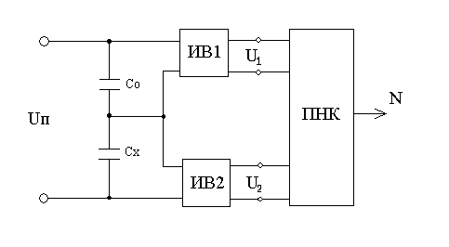
Рис. 1. Схема преобразователя емкости в цифровой код *
(Пустая строка)
Выходная величина преобразователя напряжения в цифровой код ПНК определяется через входные напряжения U₁ и U₂ соотношением
$N=K_{п}⋅\frac{U_{1}}{U_{2}}$, (1)
где К_{П} – коэффициент передачи выпрямителей
(Пустая строка)
Таблица 1
Результаты измерений*
(Пустая строка)

№ измерения | Отклонение, %
1 | 7,2
2 | 7,5
(Пустая строка)
*Размер подрисуночной подписи и названия таблицы 12 пт, шрифт Times New Roman

ЛИТЕРАТУРА
1. Сидоров А.А. АЦП для автоматического управления технологическими процессами // Радиотехника. – 1998. – № 2.– С. 28 – 32.

Нумерация литературных источников приводится по мере упоминания в тексте

